阿尔科工业设备seo优化汇总
网站优化方案：
第一个，站内结构优化
合理规划站点结构(1、扁平化结构 2、辅助导航、面包屑导航、次导航)
内容页结构设置(最新文章、推荐文章、热门文章、增加相关性、方便自助根据链接抓取更多内容)
较快的加载速度
简洁的页面结构
第二个，代码优化
Robot.txt
次导航
404页面设置、301重定向
网站地图
图片Alt、title标签
标题
关键词
描述
关键字密度
个别关键字密度
H1H2H3中的关键字
关键字强调
外链最好nofollow
为页面添加元标记meta
丰富网页摘要(微数据、微格式和RDFa)
第三个，网站地图设置
html网站地图(1、为搜索引擎建立一个良好的导航结构 2、横向和纵向地图：01横向为频道、栏目、专题/02纵向主要针对关键词 3、每页都有指向网站地图的链接)
XML网站地图(sitemap.xml提交给百度、google)
第四个，关键词部署
挑选关键词的步骤(1、确定目标关键词 2、目标关键词定义上的扩展 3、模拟用户的思维设计关键词 4、研究竞争者的关键词)
页面关键词优化先后顺序(1、最终页>专题>栏目>频道>首页 2、最终页：长尾关键词 3、专题页：【a、热门关键词 b、为热点关键词制作专题 c、关键词相关信息的聚合 d、辅以文章内链导入链接】 4、栏目页：固定关键词 5、频道页：目标关键词 6、首页：做行业一到两个顶级关键词，或者网站名称)
关键词部署建议(1、不要把关键词堆积在首页 2、每个页面承载关键词合理数目为3-5个 3、系统规划)
然后，我们的内容编辑人员要对网站进行内容建设，怎样合理的做到网站内部优化的功效?这里主要有五个方面：
第一个，网站内容来源
原创内容或伪原创内容
编辑撰稿或UGC
扫描书籍、报刊、杂志
第二个，内容细节优化
标题写法、关键词、描述设置
文章摘要规范
URL标准化
次导航www.arcfoshan.cn
内页增加锚文本以及第一次出现关键词进行加粗
长尾关键词记录单
图片Alt、titile标签
外链最好nofollow
百度站长工具、google管理员工具的使用
建立反向链接
第三个，关键词部署
挑选关键词的步骤(1、确定目标关键词 2、目标关键词定义上的扩展 3、模拟用户的思维设计关键词 4、研究竞争者的关键词)
页面关键词优化先后顺序(1、最终页>专题>栏目>频道>首页 2、最终页：长尾关键词 3、专题页：【a、热门关键词 b、为热点关键词制作专题 c、关键词相关信息的聚合 d、辅以文章内链导入链接】 4、栏目页：固定关键词 5、频道页：目标关键词 6、首页：做行业一到两个顶级关键词，或者网站名称)
关键词部署建议(1、不要把关键词堆积在首页 2、每个页面承载关键词合理数目为3-5个 3、系统规划)
第四个，内链策略
控制文章内部链接数量
链接对象的相关性要高
给重要网页更多的关注
使用绝对路径
需要改进的地方
第五个，注意事项
不要大量采集
有节奏的更新
编辑发布文章的时候要做好锚文本
做好长尾关键词记录单
接下来，我们的推广人员就要对网站进行站外优化了，这里主要包括两个大的方面：
第一个，外链建设基本途径
友情链接
软文
目录提交
独立博客
论坛签名
黄页网站
提交收藏
分类信息
微博推广
sns推广
第二个，链接诱饵建设思路
举办活动，带上相关链接，引导网友大规模转播
最后，我们的数据分析人员就要对网站进行每天的数据分析，总结流量来源，这里主要从五个方面分析：
第一个，数据分析
根据统计(百度统计工具，CNZZ统计工具等等)，分析用户进入的关键词，模拟用户思路，思考长尾关键词
第二个，竞争对手分析
百度权重、PR值
快照 2016/2/29
反链 12
内链 67
收录 32
网站结构

网站基础情况：

百度抓取频率：

站内更新：

?·[常见问答]?烤箱知识?[2016/1/13]

?·[公司新闻]?烘箱的日常管理与维护?[2016/1/13]

?·[行业动态]?烘箱概述?[2016/1/13]

?·[行业动态]?真空干燥设备企业需走创新之路?[2016/1/13]

?·[公司新闻]?工业烤箱的维护保养?[2016/1/13]

?·[公司新闻]?电热鼓风干燥箱是的箱体结构?[2016/1/13]

产品发布更新：
* 连续式热处理烘炉

* 批量式热处理烘炉

* 高压喷淋清洗机

* 销钉炉

* 内壁烘炉

* 干燥烘炉

* RTO简介

* RTO产品分类

* 其他定制化设备

* 备件

* 设备审查服务

* 设备改造

www.arcfoshan.cn网站外部链接发布：
http://blog.sina.com.cn/s/blog_134b65e520102wiun.html
http://club.1688.com/article/60469109.html
http://arcpacific.cn.china.cn/contact-information/
http://baike.baidu.com/item/%E4%BD%9B%E5%B1%B1%E9%98%BF%E5%B0%94%E7%A7%91%E5%B7%A5%E4%B8%9A%E8%AE%BE%E5%A4%87%E5%88%B6%E9%80%A0%E6%9C%89%E9%99%90%E5%85%AC%E5%8F%B8/18824752

http://www.glass.com.cn/porypang/profile.html

https://www.baidu.com/s?wd=www.arcfoshan.cn%20%E4%BD%9B%E5%B1%B1%E9%98%BF%E5%B0%94%E7%A7%91%E5%B7%A5%E4%B8%9A%E8%AE%BE%E5%A4%87%E5%88%B6%E9%80%A0%E6%9C%89%E9%99%90%E5%85%AC%E5%8F%B8&pn=20&oq=www.arcfoshan.cn%20%E4%BD%9B%E5%B1%B1%E9%98%BF%E5%B0%94%E7%A7%91%E5%B7%A5%E4%B8%9A%E8%AE%BE%E5%A4%87%E5%88%B6%E9%80%A0%E6%9C%89%E9%99%90%E5%85%AC%E5%8F%B8&tn=91335418_hao_pg&ie=utf-8&rsv_pq=bc67a2da009b3757&rsv_t=732ccKW3x3UQL7cblqBy0LvajJVAAwN9GfjdAa%2BWJ3OhqGKqo6MxSzUUCVovcRH65rxq5lfH&rsv_page=1

关键词实时排名情况：

连续式烘炉 15位 批量式烘箱 12位 复合材料固化烘箱 23位

关键词排名这块目前已经有3个关键词排名百度前3页内，下一步我们继续加强站内更新，完善网站内容，重点更新以关键词为核心展开外链发布，寻找高质量网站进行发布，以循序渐进是逐步加大外链发布数量，提高网站的曝光量，加速百度蜘蛛抓取，迅速提升网站关键词排名到首页。

优化设计师：冯建 网站编辑：裴圆圆 美工：陈红梅

程序：傅玉成 外链专员： 姚文远

2016年2月29日

制作人：裴圆圆 电话：13531376090 传真：0757-86171043

2016年3月15日星期二 外链发布报表：
链接发布地址：
http://blog.sina.com.cn/s/blog_134b65e520102wkwn.html
http://blog.sina.com.cn/s/blog_134b65e520102wkwm.html
http://blog.sina.com.cn/s/blog_134b65e520102wkwk.html
http://blog.sina.com.cn/s/blog_134b65e520102wkwj.html
http://blog.sina.com.cn/s/blog_134b65e520102wjxi.html
http://blog.sina.com.cn/s/blog_134b65e520102wkwn.html
https://club.1688.com/article/60590794.html
https://club.1688.com/article/60469109.html
https://shop1383988267654.1688.com/
http://www.adllighting.com/data/12345678.pdf
http://www.adllighting.com/data/1234567.pdf

关键词排名：
连续式烘炉 百度首页5位 批量式烘箱 25位 复合材料固化烘箱 28位 干燥烘炉 26位

增加网站地图：http://www.arcfoshan.cn/sitemap_baidu.xml
加快百度收录，提交百度地图，第一时间抓取到网站最新内容。

2016年3月21日星期一
外链发布报表：
http://blog.sina.com.cn/s/blog_134b65e520102wlj1.html
http://www.arcfoshan.cn/showNews.asp?id=620
http://blog.sina.com.cn/s/blog_134b65e520102wlj3.html
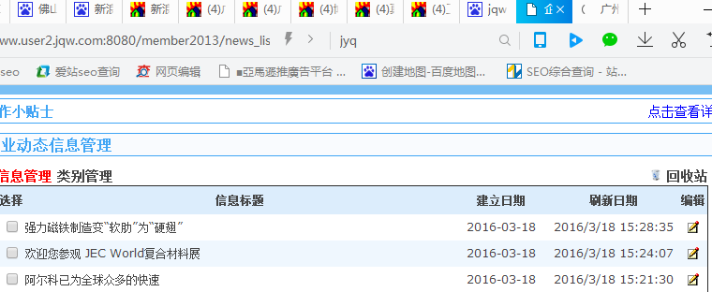
百度收录：
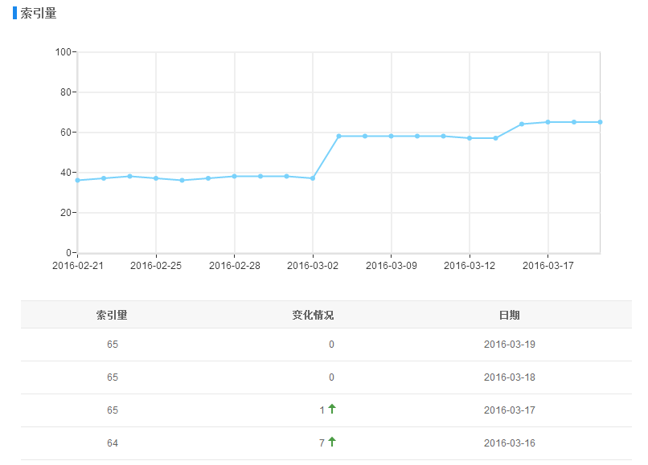
关键词排名：

连续式烘炉 百度首页第2位 批量式烘箱 百度首页第1位 复合材料固化烘箱 百度首页第5位 干燥烘炉 百度首页第4位
2016年3月28日星期一
外链发布报表：
http://www.nyfh.jqw.com/newShow-2997932.htm
http://www.nyfh.jqw.com/newShow-2997922.htm
http://blog.sina.com.cn/s/blog_134b65e520102wlj1.html
http://tieba.baidu.com/p/4392179691
https://club.1688.com/article/60650999.html
https://club.1688.com/article/60650986.html

网站流量：
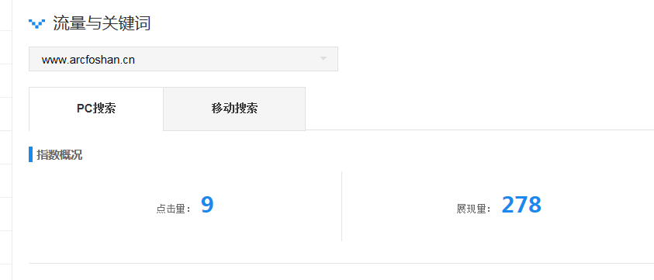
热门关键词：
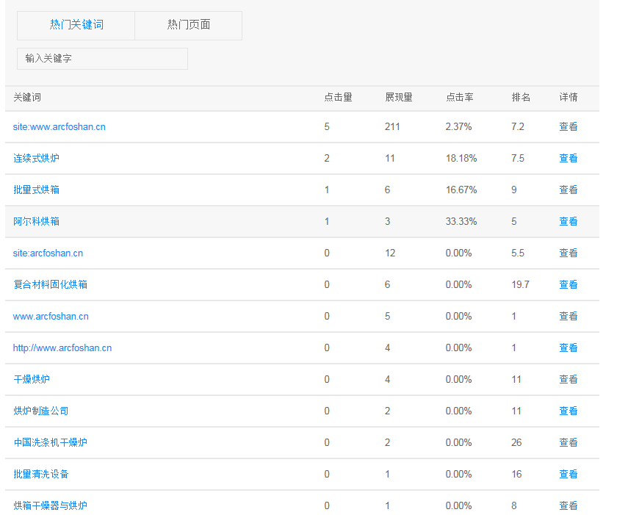
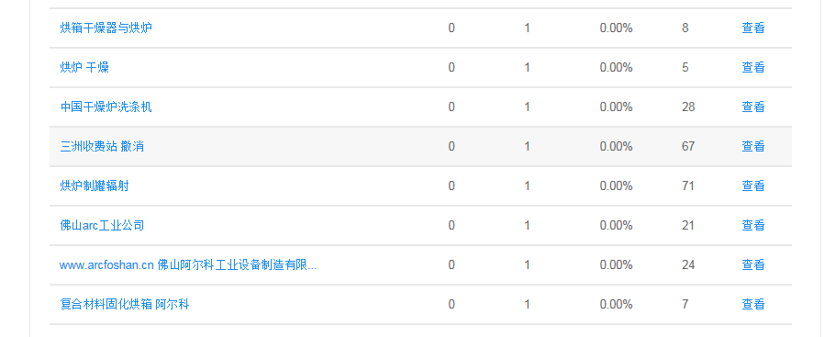
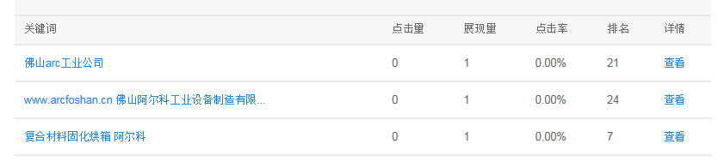
百度索引：
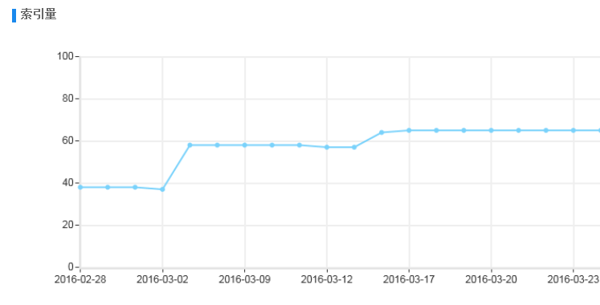
关键词排名：

连续式烘炉 百度首页第2位 批量式烘箱 百度首页第10位 复合材料固化烘箱 百度首页第5位 干燥烘炉 百度首页第5位

2016年4月1日
外链发布报表：
https://club.1688.com/article/60590794.html
https://club.1688.com/article/60469109.html
http://blog.sina.com.cn/s/blog_134b65e520102wmq8.html
http://www.nyfh.jqw.com/newShow-2997932.htm
http://www.nyfh.jqw.com/newShow-2997922.htm
http://autodoor123.bmlink.com/news/562275.html
http://autodoor123.bmlink.com/news/562273.html
http://gd360seo.bmlink.com/news/562284.html
http://gd360seo.bmlink.com/news/562277.html
http://www.guangzhoumodel13825053953.com/
http://www.guangzhoumodel13825053953.com/about.html
http://www.guangzhoumodel13825053953.com/product/
http://www.guangzhoumodel13825053953.com/zhanlanzhanshi/
http://www.guangzhoumodel13825053953.com/hangye/28.html
http://www.fsaohua.com/

http://www.fsaohua.com/index.asp

http://www.fsaohua.com/aboutus.asp

http://www.fsaohua.com/product.asp

http://www.fsaohua.com/news.asp

http://www.fsaohua.com/join.asp

http://www.fsaohua.com/feedback.asp

http://www.fsaohua.com/net.asp

http://www.fsaohua.com/contact.asp

http://www.fsaohua.com/showNews.asp?id=486

http://www.fsaohua.com/showNews.asp?id=485

http://www.fsaohua.com/showNews.asp?id=484

http://www.fsaohua.com/showNews.asp?id=483

http://www.fsaohua.com/showNews.asp?id=482

http://www.fsaohua.com/showNews.asp?id=481

http://www.fsaohua.com/showNews.asp?id=480

http://www.fsaohua.com/showNews.asp?id=479

http://www.fsaohua.com/product.asp?BCol=101&XCol=261&Name=时尚型转轴系列

http://www.fsaohua.com/product.asp?BCol=101&XCol=275&Name=五金件系列

http://www.fsaohua.com/product.asp?XCol=1&page=2

http://www.fsaohua.com/product.asp?XCol=1&page=56

http://www.fsaohua.com/ShowNews.asp?Id=486&Col=0

http://www.fsaohua.com/ShowNews.asp?Id=485&Col=0

http://www.fsaohua.com/ShowNews.asp?Id=484&Col=0

http://www.fsaohua.com/ShowNews.asp?Id=483&Col=0

http://www.fsaohua.com/ShowNews.asp?Id=482&Col=0

http://www.fsaohua.com/ShowNews.asp?Id=481&Col=0

http://www.fsaohua.com/ShowNews.asp?Id=480&Col=0

http://www.fsaohua.com/ShowNews.asp?Id=479&Col=0

http://www.fsaohua.com/ShowNews.asp?Id=478&Col=0

http://www.fsaohua.com/ShowNews.asp?Id=477&Col=0

http://www.fsaohua.com/ShowNews.asp?Id=476&Col=0

http://www.fsaohua.com/ShowNews.asp?Id=475&Col=0

http://www.fsaohua.com/ShowNews.asp?Id=474&Col=0

http://www.fsaohua.com/ShowNews.asp?Id=473&Col=0

http://www.fsaohua.com/ShowNews.asp?Id=472&Col=0

http://www.fsaohua.com/news.asp?Col=0&page=2

http://www.fsaohua.com/news.asp?Col=0&page=3

http://www.fsaohua.com/product.asp?XCol=275&page=2

http://www.fsaohua.com/product.asp?XCol=275&page=6

http://www.fsaohua.com/product.asp?XCol=1&page=1

http://www.fsaohua.com/product.asp?XCol=1&page=3

http://www.fsaohua.com/product.asp?XCol=1&page=55

http://www.fsaohua.com/ShowNews.asp?Id=471&Col=0

http://www.fsaohua.com/ShowNews.asp?Id=470&Col=0

http://www.fsaohua.com/ShowNews.asp?Id=469&Col=0

http://www.fsaohua.com/ShowNews.asp?Id=468&Col=0

http://www.fsaohua.com/ShowNews.asp?Id=467&Col=0

http://www.fsaohua.com/ShowNews.asp?Id=466&Col=0

http://www.fsaohua.com/ShowNews.asp?Id=465&Col=0

http://www.fsaohua.com/ShowNews.asp?Id=464&Col=0

http://www.fsaohua.com/ShowNews.asp?Id=463&Col=0

http://www.fsaohua.com/ShowNews.asp?Id=462&Col=0

http://www.fsaohua.com/ShowNews.asp?Id=461&Col=0

http://www.fsaohua.com/ShowNews.asp?Id=460&Col=0

http://www.fsaohua.com/ShowNews.asp?Id=459&Col=0

http://www.fsaohua.com/ShowNews.asp?Id=458&Col=0

http://www.fsaohua.com/ShowNews.asp?Id=457&Col=0

http://www.fsaohua.com/news.asp?Col=0&page=1

http://www.fsaohua.com/ShowNews.asp?Id=456&Col=0

http://www.fsaohua.com/ShowNews.asp?Id=455&Col=0

http://www.fsaohua.com/ShowNews.asp?Id=454&Col=0

http://www.fsaohua.com/ShowNews.asp?Id=453&Col=0

http://www.fsaohua.com/ShowNews.asp?Id=452&Col=0

http://www.fsaohua.com/ShowNews.asp?Id=451&Col=0

http://www.fsaohua.com/ShowNews.asp?Id=450&Col=0

http://www.fsaohua.com/product.asp?XCol=275&page=1

http://www.fsaohua.com/product.asp?XCol=275&page=3

http://www.fsaohua.com/product.asp?XCol=275&page=5

http://www.fsaohua.com/product.asp?XCol=1&page=4

http://www.fsaohua.com/product.asp?XCol=1&page=54

http://www.fsaohua.com/product.asp?XCol=275&page=4

http://www.fsaohua.com/product.asp?XCol=1&page=5

http://www.fsaohua.com/product.asp?XCol=1&page=53

http://www.fsaohua.com/product.asp?XCol=1&page=6

http://www.fsaohua.com/product.asp?XCol=1&page=52

http://www.fsaohua.com/product.asp?XCol=1&page=7

http://www.fsaohua.com/product.asp?XCol=1&page=51

http://www.fsaohua.com/product.asp?XCol=1&page=8

http://www.fsaohua.com/product.asp?XCol=1&page=50

http://www.fsaohua.com/product.asp?XCol=1&page=9

http://www.fsaohua.com/product.asp?XCol=1&page=49

http://www.fsaohua.com/product.asp?XCol=1&page=10

http://www.fsaohua.com/product.asp?XCol=1&page=48

http://www.fsaohua.com/product.asp?XCol=1&page=11

http://www.fsaohua.com/product.asp?XCol=1&page=47

http://www.fsaohua.com/product.asp?XCol=1&page=12

http://www.fsaohua.com/product.asp?XCol=1&page=46

http://www.fsaohua.com/product.asp?XCol=1&page=13

http://www.fsaohua.com/product.asp?XCol=1&page=45

http://www.fsaohua.com/product.asp?XCol=1&page=14

http://www.fsaohua.com/product.asp?XCol=1&page=44

http://www.fsaohua.com/product.asp?XCol=1&page=15

http://www.fsaohua.com/product.asp?XCol=1&page=43

http://www.fsaohua.com/product.asp?XCol=1&page=16

http://www.fsaohua.com/product.asp?XCol=1&page=42

http://www.fsaohua.com/product.asp?XCol=1&page=17

http://www.fsaohua.com/product.asp?XCol=1&page=41

http://www.fsaohua.com/product.asp?XCol=1&page=18

http://www.fsaohua.com/product.asp?XCol=1&page=40

http://www.fsaohua.com/product.asp?XCol=1&page=19

http://www.fsaohua.com/product.asp?XCol=1&page=39

http://www.fsaohua.com/product.asp?XCol=1&page=20

http://www.fsaohua.com/product.asp?XCol=1&page=38

http://www.fsaohua.com/product.asp?XCol=1&page=21

http://www.fsaohua.com/product.asp?XCol=1&page=37

http://www.fsaohua.com/product.asp?XCol=1&page=22

http://www.fsaohua.com/product.asp?XCol=1&page=36

http://www.fsaohua.com/product.asp?XCol=1&page=23

http://www.fsaohua.com/product.asp?XCol=1&page=35

http://www.fsaohua.com/product.asp?XCol=1&page=24

http://www.fsaohua.com/product.asp?XCol=1&page=34

http://www.fsaohua.com/product.asp?XCol=1&page=25

http://www.fsaohua.com/product.asp?XCol=1&page=33

http://www.fsaohua.com/product.asp?XCol=1&page=26

http://www.fsaohua.com/product.asp?XCol=1&page=32

http://www.fsaohua.com/product.asp?XCol=1&page=27

http://www.fsaohua.com/product.asp?XCol=1&page=31

http://www.fsaohua.com/product.asp?XCol=1&page=28

http://www.fsaohua.com/product.asp?XCol=1&page=30

http://www.fsaohua.com/product.asp?XCol=1&page=29
http://www.guangzhoumodel13825053953.com/
http://www.guangzhoumodel13825053953.com/about.html
http://www.guangzhoumodel13825053953.com/product/
http://www.guangzhoumodel13825053953.com/zhanlanzhanshi/
http://www.guangzhoumodel13825053953.com/hangye/28.html

关键词排名：
连续式烘炉 百度首页第2位 批量式烘箱 百度首页第1位 复合材料固化烘箱 百度首页第5位 干燥烘炉 百度首页第8位 新上线： 工业烘炉 百度首页第17位

2016年4月11日
外链发布汇总：
http://www.arcfoshan.cn/showNews.asp?id=622
http://www.jiuhangbxg.com/
http://www.bmlink.com/autodoor123/news/562273.html
http://www.bmlink.com/gd360seo/news/562284.html
http://www.bmlink.com/autodoor123/news/562275.html
http://blog.sina.com.cn/s/blog_134b65e520102wnow.html
http://www.arcfoshan.cn/showNews.asp?id=623
http://blog.sina.com.cn/s/blog_134b65e520102wnoy.html
https://club.1688.com/article/60710287.html
https://club.1688.com/article/60710316.html
百度索引：
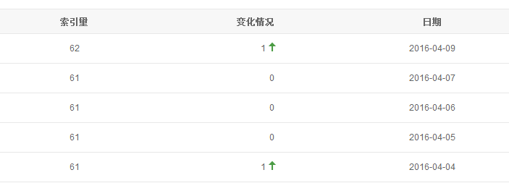
关键词排名：
连续式烘炉 百度首页第2位 批量式烘箱 百度首页第1位 复合材料固化烘箱 百度首页第2位 干燥烘炉 百度首页第7位 新上线： 工业烘炉 百度首页第27位

2016年4月18日
外链发布汇总：
http://blog.sina.com.cn/s/blog_134b65e520102wo09.html
http://www.nyfh.jqw.com/newShow-2997932.htm
http://blog.sina.com.cn/s/blog_134b65e520102wnoy.html
http://www.bmlink.com/gd360seo/news/562284.html
http://www.bmlink.com/autodoor123/news/562275.html
http://tieba.baidu.com/p/4487822523
http://tieba.baidu.com/p/4487820595

http://www.zsjjob.com/user/member/Emshow.aspx?aemId=0MYI41YO+YA=

外链主域名：
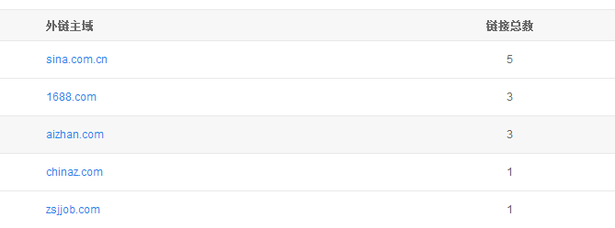

关键词排名：
连续式烘炉 百度首页第1位 批量式烘箱 百度首页第17位 复合材料固化烘箱 百度首页第4位 干燥烘炉 百度首页第7位 工业烘炉 百度首页第15位

2016年4月25日
外链发布汇总：
http://blog.fang.com/32607809/18156700/articledetail.htm
http://weibo.com/p/230418134b65e520102wkwj
http://weibo.com/p/230418134b65e520102wopd
http://weibo.com/p/230418134b65e520102wo09
http://weibo.com/p/230418134b65e520102wnoy
http://weibo.com/p/230418134b65e520102wnow
http://weibo.com/p/230418134b65e520102wmq8
http://weibo.com/p/230418134b65e520102wlj3
http://weibo.com/p/230418134b65e520102wlj1
http://weibo.com/p/230418134b65e520102wkwn
http://weibo.com/p/230418134b65e520102wkwm
http://weibo.com/p/230418134b65e520102wkwk
http://weibo.com/p/230418134b65e520102wkwj
http://weibo.com/p/230418134b65e520102wjxk
http://weibo.com/p/230418134b65e520102wjxi
http://www.nyfh.jqw.com/newShow-3062294.htm

百度后台索引高质量外链分析：
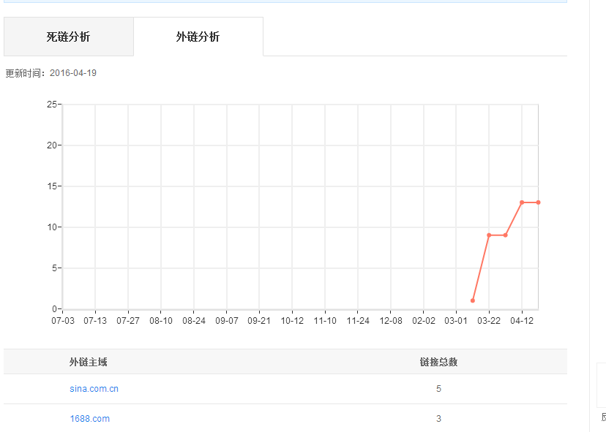
关键词排名：
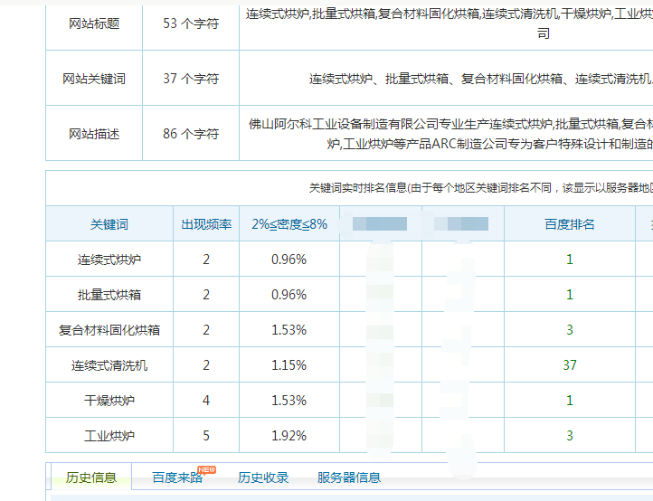
连续式烘炉 百度首页第1位 批量式烘箱 百度首页第1位 复合材料固化烘箱 百度首页第3位 干燥烘炉 百度首页第1位 工业烘炉 百度首页第3位 连续式清洗机 工业烘炉 百度首页第37位
程序：傅玉成 外链专员： 姚文远

制作人：裴圆圆 电话：13531376090 传真：0757-86171043

